LAPORAN TUGAS BESAR

IF2212 Pemrograman Berorientasi Objek

Plants vs Zombies

**Kelompok 17**

OOPSquad

Dipersiapkan oleh:

Ihsan Faishal Rasyid / 18217032

Shofura Salma / 18218035

Christovito Hidajat / 18218043

Sekolah Teknik Elektro dan Informatika - Institut Teknologi Bandung

Jl. Ganesha 10, Bandung 40132

|  |  |  |  |
| --- | --- | --- | --- |
|  | **Sekolah Teknik Elektro dan Informatika ITB** | Nomor Dokumen | Halaman |
| *IF2212-TB-2-01* | *31* |
| *19-04-2020* |

**Daftar Isi**

1 Ringkasan 4

2 Penjelasan Tambahan Spesifikasi Tugas 4

2.1 Pengaturan Posisi Plants dengan Fitur Drag and Drop 4

2.2 Menghilangkan Plants dengan Fitur Shovel 4

2.3 Tambahan Jenis Plants 4

2.4 Kondisi Menang 4

3 Program Utama dan Dokumentasi Kelas 5

3.1 Dokumentasi Kelas Program 5

3.2 Main Program 9

3.3 Fitur-fitur yang Dikerjakan 10

3.4 . Screenshot Program 14

*3.4.1* *Interface Backyard* 14

*3.4.2* *PLANT* 15

*3.4.3* *Tampilan Entitas* 17

*3.4.4* *SHOVEL* 18

*3.4.5* *Game Over* 20

*3.4.6* *Win* 21

*3.4.7* *Sunflower* 22

*3.4.8* *Pea Shooter* 23

*3.4.9* *Snow Pea Shooter* 24

*3.4.10* *Walnut* 25

*3.4.11* *Zombie Normal* 26

*3.4.12* *Zombie Conehead* 27

*3.4.13* *Zombie Newspaper* 28

4 Algoritma Menarik 29

4.1 Method initBoard 29

5 Pembagian Kerja dalam Kelompok 29

6 Lampiran 30

6.1 Deskripsi Tugas Besar 30

6.2 Notulen Rapat 30

6.3 Log Activity Anggota Kelompok 30

Daftar Tabel

Tabel 1 Dokumentasi Kelas Program 5

Tabel 2 Fitur-fitur yang Dikerjakan 10

Tabel 3 Pembagian Kerja dalam Kelompok 29

Tabel 4 Log Activity Kelompok 30

**Daftar Gambar**

Gambar 1 Inheritance Diagram 9

Gambar 2 Screenshot Program Interface Backyard 14

Gambar 3 Screenshot Program PlANT 16

Gambar 4 Screenshot Program Tampilan Entitas 17

Gambar 5 Screenshot Program SHOVEL 19

Gambar 6 Screenshot Program Game Over 20

Gambar 7 Screenshot Program Win 21

Gambar 8 Screenshot Entitas Sunflower 22

Gambar 9 Screenshot Entitas Pea Shooter 23

Gambar 10 Screenshot Entitas Snow Pea Shooter 24

Gambar 11 Screenshot Entitas Walnut 25

Gambar 12 Screenshot Entitas Zombie Normal 26

Gambar 13 Screenshot Entitas Zombie Conehead 27

Gambar 14 Screenshot Entitas Zombie Newspaper 28

Gambar 15 Algoritma Method initBoard 29

# Ringkasan

Pengerjaan tugas besar *Plants vs Zombie* merupakan tugas untuk mengimplementasikan konsep-konsep pemrograman berorientasi objek yang melingkupi penggunaan *inheritance, polymorphism*, *abstract class* / *interface, generic class, exception, threading,* beserta *driver* untuk menjalankan program tersebut.

Implementasi program menggunakan sejumlah kelas yang terdokumentasi pada dokumen ini, sejumlah fitur yang diimplementasikan ada yang bersifat wajib dan bersifat tambahan, pada program permainan ini interaksi dilakukan menggunakan GUI dan menggunakan implementasi matriks sebagai lokasi peletakan objek dalam permainan, *threading* untuk menghasilkan objek *sun points* dalam rentang waktu tertentu, serta *exception* untuk penanganan kasus-kasus khusus.

# Penjelasan Tambahan Spesifikasi Tugas

## Pengaturan Posisi Plants dengan Fitur Drag and Drop

Pemain dapat menanam dan mengatur posisi tumbuhan yang diinginkan pada *backyard* dengan melakukan *drag and drop* beberapa kartu tumbuhan (*plant card*) yang terletak di kiri atas layar, kemudian *drop* di kolom dan baris *backyard* yang diinginkan. Sistem *drag and drop* ini memastikan tumbuhan tertanam di salah satu dari (9 x 5) *block backyard*. Jika pada *block* yang diinginkan telah terdapat tumbuhan lain, maka tumbuhan baru yang di-*drag and drop* tidak akan tertanam.

## Menghilangkan Plants dengan Fitur Shovel

Seperti fitur pada permainan aslinya, pemain dapat menghilangkan tumbuhan yang telah tertanam pada salah satu dari (9 x 5) *block backyard* dengan melakukan *drag and drop* gambar *shovel* di bagian tengah atas layar.

## Tambahan Jenis Plants

Terdapat dua jenis tumbuhan yang ditambahkan dari spesifikasi awal, yaitu tumbuhan *sunflower* dan *walnut*. Tumbuhan *sunflower* dapat menghasilkan *sunflower points* dalam periode waktu tertentu setelah ditanam. *Sunflower points* ini dapat diklik oleh pengguna untuk menambah nilai total *sunflower points*. Tumbuhan *walnut* dapat menahan zombie dengan cara dimakan. Kedua tumbuhan ini tidak bisa bergerak dan menembak peluru.

## Kondisi Menang

Permainan dapat berakhir tidak hanya jika zombie sampai di ujung kiri layar, tetapi jika pemain dapat mengalahkan 15 zombie, dalam artian pemain dinyatakan telah memenangkan permainan.

# Program Utama dan Dokumentasi Kelas

## Dokumentasi Kelas Program

Berikut adalah dokumentasi kelas yang dipakai pada program beserta deskripsinya.

Tabel 1 Dokumentasi Kelas Program

|  |  |  |  |
| --- | --- | --- | --- |
| No. | Nama | Jenis | Deskripsi |
| 1. | GamePlay | Driver | Merupakan kelas yang meng-*extend* JFrame dan mengandung *driver* untuk menjalankan program secara keseluruhan. Konstruktor kelas ini adalah sebuah objek GameBoard (JPanel) yang ditambahkan pada *frame* ini, serta terdapat inisiasi untuk gambar *background*. Pada bagian program utama, akan dibuat objek GamePlay baru yang akan memanggil dan menjalankan *thread* pada GameBoard, yang juga dilengkapi *exception handling*. |
| 2. | GameBoard | Class | Merupakan kelas yang meng-*extend* MouseListener, MouseMotionListener, JPanel, dan Runnable. Secara keseluruhan, kelas GameBoard terdiri dari komponen-komponen GUI utama yang akan melakukan aktivitas pada layar, seperti bergerak dll. Informasi entitas-entitas seperti Zombie, Bullet, dan SunflowerPoint disimpan dalam kelas *generic* ArrayList, sedangkan informasi entitas Plant disimpan pada kelas *generic* Matrix. Pada kelas ini juga diimplementasikan aktivitas *mouse* pengguna. *Update* kondisi permainan secara keseluruhan dilakukan secara *real time* dengan memanfaatkan *thread sleep* dan beberapa *exception handling*. Terdapat *method run* untuk menjalankan *thread* ketika di-*invoke.* |
| 3. | BackyardMaterials | Interface | Merupakan sebuah *interface* yang berisikan *interface method getter* dari position(X dan Y) yang dimiliki oleh zombie dan plants, *getter* dari image yang digunakan dalam permainan, serta *abstract method* act dengan parameter GameBoard. |
| 4. | Plant | Abstract Class | Kelas yang mengimplementasi *interface* BackyardMaterials dan menjadi *superclass* yang memiliki *subclass* Sunflower, Walnut, Peashooter, dan SnowPeashooter. Memiliki atribut position, health, cost*.* Konstruktor Plant yang mengeset parameter position dan memiliki sejumlah method getter position, health, cost, image, serta method *abstract method* act dengan parameter GameBoard. |
| 5. | Bullet | Abstract Class | Kelas yang mengimplementasi *interface* BackyardMaterials dan menjadi *superclass* yang memiliki *subclass* BulletPea dan BulletSnowPea. Memiliki atribut position, damage, speed*.* Konstruktor Bullet yang mengeset parameter position dan memiliki sejumlah method getter position, damage, speed, image, serta method *abstract method* act dengan parameter GameBoard. |
| 6. | Zombie | Abstract Class | Kelas yang mengimplementasi *interface* BackyardMaterials dan menjadi *superclass* yang memiliki *subclass* ZombieNormal, ZombieRunner, dan ZombieConehead. Memilki atribut position, health, speed, damage, dan moving. Konstruktor Zombie yang mengeset parameter position dan memiliki sejumlah method getter position, damage, health, speed, image, serta *method* act dengan parameter GameBoard yang mengurus nilai position. |
| 7. | Peashooter | Class | Kelas yang merupakan turunan dari kelas Plant dan mengimplementasikan *interface* Shooter. Memiliki atribut health = 3000, cost = 100, dan timePlanted yang menunjukkan waktu ditanamnya tanaman tersebut. Memiliki method shoot yang berfungsi untuk menembak dengan jenis peluru bulletPea yang ditujukan terhadap zombie, method act dengan parameter GameBoard untuk mengatur position di GameBoard. |
| 8. | SnowPeashooter | Class | Kelas yang merupakan turunan dari kelas Plant dan mengimplementasikan *interface* Shooter. Memiliki atribut health = 3000, cost = 175, dan timePlanted yang menunjukkan waktu ditanamnya tanaman tersebut. Memiliki method shoot yang berfungsi untuk menembak dengan jenis peluru bulletSnowPea yang ditujukan terhadap zombie, method act dengan parameter GameBoard untuk mengatur position di GameBoard. |
| 9. | Shooter | Interface | Interface yang memiliki standar delay shoot beserta method shoot untuk diimplementasikan pada kelas-kelas Plant yang memiliki method menembak (shoot). |
| 10. | Sunflower | Class | Kelas yang merupakan turunan dari kelas Plant, yang memiliki atribut *health =* 3000, *cost* = 50, dan timePlanted yang menunjukkan waktu ditanamnya Sunflower. Memiliki method untuk menghasilkan matahari yang dapat diklik dan ditambahkan sebagai SunflowerPoint. |
| 11. | SunflowerPoint | Class | Kelas yang mengimplementasikan *interface* BackyardMaterials, yang memiliki atribut sunDuration *=* 7000 dan sunValue= 25, dan timeAppear, serta moving. SunflowerPoint merupakan gambar matahari yang dihasilkan oleh Sunflower ataupun dapat melakukan perpindahan seperti jatuh ke bawah dan muncul dengan durasi tertentu, yang dapat diklik dan melakukan penambahan pada sunflowerPointnya. |
| 12. | Walnut | Class | Kelas yang merupakan turunan dari kelas Plant. Memiliki atribut health = 10000 dan cost = 50. Memiliki method act dengan parameter GameBoard untuk mengatur position di GameBoard. |
| 13. | BulletPea | Class | Kelas yang merupakan turunan dari kelas Bullet, memiliki konstruktor dengan parameter position dan atribut damage = 150. Memiliki method act dengan parameter GameBoard yang mengatur position secara horizontal di GameBoard. |
| 14. | BulletSnowPea | Class | Kelas yang merupakan turunan dari kelas Bullet, memiliki konstruktor dengan parameter position dan atribut damage = 250. Memiliki method act dengan parameter GameBoard yang mengatur position secara horizontal di GameBoard. |
| 15. | ZombieNormal | Class | Kelas yang merupakan turunan dari kelas Zombie. Kelas ini berisi konstruktor dari zombie normal berkaitan dengan speed, health, dan damage dari zombie tersebut, dimana zombie normal memiliki health = 600, speed = 1, dan damage = 10. |
| 16. | ZombieConehead | Class | Kelas yang merupakan turunan dari kelas Zombie. Kelas ini berisi konstruktor dari zombie conehead berkaitan dengan speed, health, dan damage dari zombie tersebut, dimana zombie conehead memiliki health = 750, speed = 1, dan damage = 20. |
| 17. | ZombieNewspaper | Class | Kelas yang merupakan turunan dari kelas Zombie. Kelas ini berisi konstruktor dari zombie runner berkaitan dengan speed, health, dan damage dari zombie tersebut, dimana zombie runner memiliki health = 600, speed = 2, dan damage = 10. |
| 18. | Point | Class | Kelas yang berisi konstruktor dari poin berupa atribut x dan y yang bertipe integer. |
| 19. | Matrix | Generic Class | Kelas ini merupakan kelas *generic* untuk membuat matrix dengan tipe T. Matrix ini digunakan pada kelas GameBoard untuk menyimpan informasi mengenai Plant dan posisinya. |

Berikut adalah *inheritance diagram* yang menyatakan keterhubungan *parent class* dan *child class* serta kelas dengan interface sesuai dokumentasi kelas pada tabel di atas.

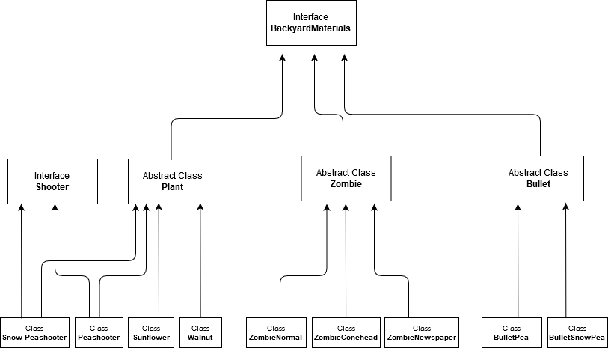

Gambar 1 Inheritance Diagram

## Main Program

Program utama terletak pada kelas GamePlay sebagai JFrame yang memiliki konstruktor sebuah JPanel yaitu GameBoard dan akan meng-*invoke* *thread* pada GameBoard ketika program dijalankan. Ketika dijalankan, akan ditampilkan layar GUI dengan resolusi 800 x 600 pixels yang tidak dapat di-*resize*.

Pada layar tersebut terdapat komponen-komponen seperti gambar *backyard* sebagai *background*, *plant card*, dan *shovel.* Untuk menanam tumbuhan, pemain melakukan *drag and drop* dari *plant card* ke *block* pada *backyard*. Untuk menghilangkan tumbuhan yang telah ditanam, pemain dapat melakukan *drag and drop* dari *shovel card* ke *block* tumbuhan pada *backyard*. Tumbuhan-tumbuhan ini akan melakukan aktivitas sesuai jenisnya untuk menghadapi serangan zombie yang muncul dari kanan layar pada selang waktu tertentu.

Permainan berlangsung secara *real time*, sehingga aksi yang dilakukan pemain akan di-*update* secara *real time* juga. Permainan berakhir apabila kondisi permainan berakhir dipenuhi, yaitu *game over* atau menang. Ketika salah satu kondisi tersebut dipenuhi, akan muncul tulisan pada layar. Saat permainan, pemain dapat keluar dengan mengklik tombol *exit* pada ujung kanan atas layar GUI.

## Fitur-fitur yang Dikerjakan

Tabel 2 Fitur-fitur yang Dikerjakan

|  |  |  |  |  |
| --- | --- | --- | --- | --- |
| No. | Jenis Fitur | Nama Fitur | Hasil yang Diharapkan | Hasil yang Keluar |
| 1. | Wajib | Zombie muncul dari sisi kanan secara random | Zombie muncul secara random dari arah kanan dengan kemunculan random dari jenis zombienya | Sesuai |
| 2. | Wajib | Zombie bergerak ke arah kiri | Tiap jenis zombie bergerak ke arah kiri dari kanan layar | Sesuai |
| 3. | Wajib | Zombie dapat bergerak, kecepatan gerak zombie bergantung dengan tipenya | Tiap zombie dapat bergerak dan kecepatannya bergantung kepada tipenya, untuk ZombieNormal kecepatannya 1, ZombieConehead kecepatannya 1, dan ZombieNewspaper kecepatannya 2 (lebih cepat dari jenis lainnya). | Sesuai |
| 4. | Wajib | Zombie dapat menyerang tumbuhan yang ada di depannya, kekuatan serangan tiap zombie tergantung tipenya | Setiap serangan zombie memiliki damage yang mengurangi nilai *health* pada plant bergantung pada tipenya.  ZombieNormal damage 10, ZombiConehead damage 20, dan ZombieNewspaper damage 10. | Sesuai |
| 5. | Wajib | Zombie dapat melangkahi zombie lain sesuai kecepatannya | ZombieNewspaper dengan kecepatan 2 dapat membalap zombie lain dengan kecepatan 1 apabila berada di depannya | Sesuai |
| 6. | Wajib | Tumbuhan dapat dibeli pemain dengan menggunakan *sunflower points* | Tumbuhan yang ada dapat dibeli dengan poin yang sudah dikumpulkan melalui *sunflower points* yang didapatkan pemain dari *sunflower plants.* Tumbuhan dibeli dengan *drag and drop* kartu tumbuhan. | Sesuai |
| 7. | Wajib | Tumbuhan tidak dapat bergerak | Tumbuhan tidak memiliki kecepatan (speed = 0) | Sesuai |
| 8. | Wajib | Tumbuhan menyerang dengan menembakkan sebuah peluru yang kecepatannya konstan untuk tipe tumbuhan Snow PeaShooter dan PeaShooter | Tumbuhan Peashooter dan Snow Peashooter dapat mengeluarkan peluru dengan kecepatan konstan dan melakukan tembakan ke arah zombie. Ketika peluru mengenai zombie maupun di depannya, tampilan peluru akan hilang. | Sesuai |
| 9. | Wajib | Besar *damage* dari tiap peluru yang mengenai zombie bergantung dengan tipe tumbuhan | Setiap tipe tumbuhan menghasilkan bullet yang spesifik dengan tipe tumbuhan tersebut.  BulletSnowPea menghasilkan damage = 250. BulletPea menghasilkan damage = 150. | Sesuai |
| 10. | Wajib | Setiap periode giliran tertentu, pemain akan mendapatkan sejumlah *sunflower points* | Setiap pergantian giliran tertentu, pemain akan mendapatkan *sunflower points* sebesar 25 poin. | Sesuai |
| 11. | Wajib | Permainan berakhir ketika sebuah zombie sampai ke ujung kiri layar, dalam artian pemain kalah | Akhir dari permainan adalah saat Zombie sudah mencapai bagian kiri dengan selamat, lalu dikeluarkan pesan “The zombies ate your brain!You lose!” | Sesuai |
| 12. | Wajib | Menggunakan sistem *grid* untuk posisi tumbuhan, zombie, dan peluru | Informasi mengenai tumbuhan disimpan dalam kelas Matrix yang merepresentasikan *grid.* Informasi zombie dan peluru disimpan pada ArrayList agar dapat bergerak per pixel sehingga menimbulkan efek animasi | Sesuai |
| 13. | Bonus | Sunflower *points* tidak akan langsung bertambah seiring waktu, pemain harus mengambil sunflower-sunflower yang muncul di layar untuk menambah jumlah *points* yang dimiliki. | Sunflower *points* dapat bertambah, saat dilakukan pengambilan oleh pemain dari matahari yang diproduksi oleh Sunflower itu sendiri, maupun dari matahari yang berjatuhan. | Sesuai |
| 14. | Tambahan | Tumbuhan dapat di-*remove* dari *backyard* menggunakan *shovel* | *Player* dapat menghapus tumbuhan dari *backyard* yang dimilikinya dengan melakukan *drag and drop* pada kartu *shovel* | Sesuai |
| 15. | Tambahan | Tumbuhan jenis *walnut* dapat menahan zombie untuk bergerak | Tumbuhan jenis *Walnut* memiliki kemampuan menahan zombie untuk tidak melewatinya sebelum *walnut* mati. | Sesuai |
| 16. | Tambahan | Tumbuhan jenis *shooter* hanya akan menembakkan peluru jika di depannya ada zombie. Jika tidak ada zombie pada baris yang sama, tumbuhan tersebut tidak akan menembak | Tumbuhan jenis *shooter* melepaskan peluru hanya pada saat zombie terdeteksi di depannya pada baris yang sama. | Sesuai |
| 17. | Tambahan | Zombie dengan jenis *random* datang pada periode giliran tertentu | Jenis zombie yang masuk ke *backyard* dilakukan secara *random* | Sesuai |
| 18. | Tambahan | Pemain dinyatakan menang jika dapat membunuh 15 zombie | Jika pemain berhasil membunuh sebanyak 15 zombie, maka pemain dinyatakan menang. | Sesuai |

## . Screenshot Program

### *Interface Backyard*

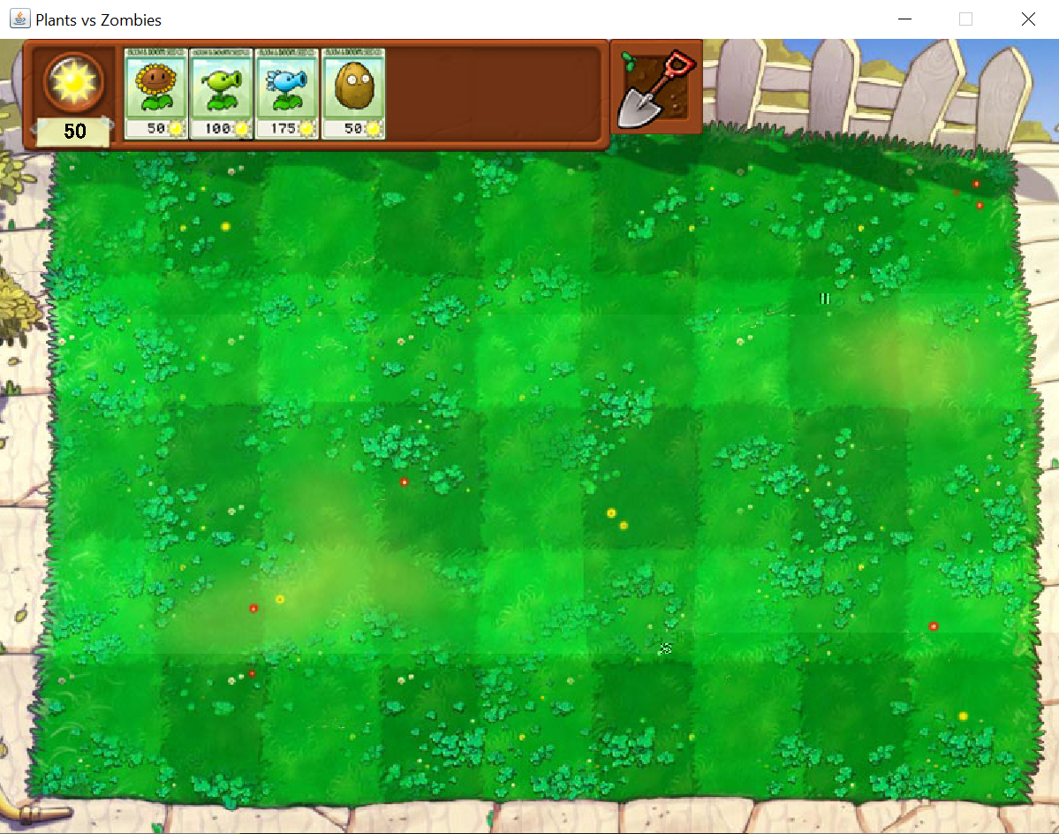

Gambar 2 Screenshot Program Interface Backyard

### *PLANT*



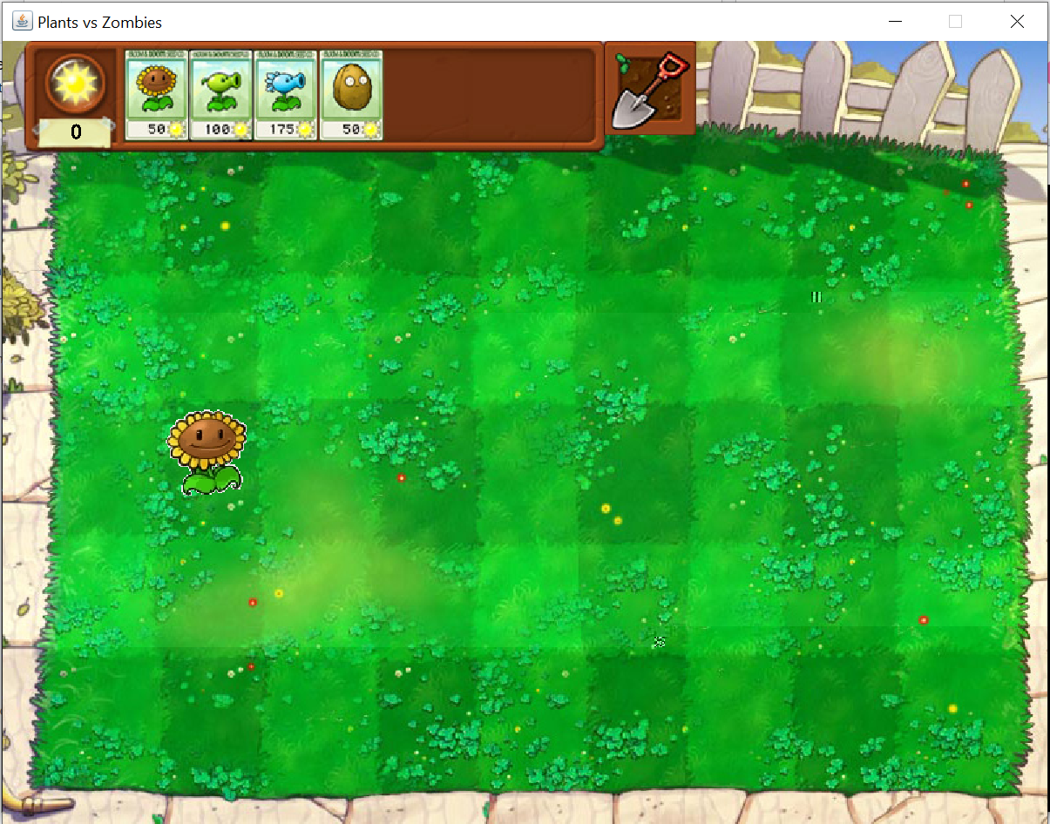

Gambar 3 Screenshot Program PlANT

### *Tampilan Entitas*

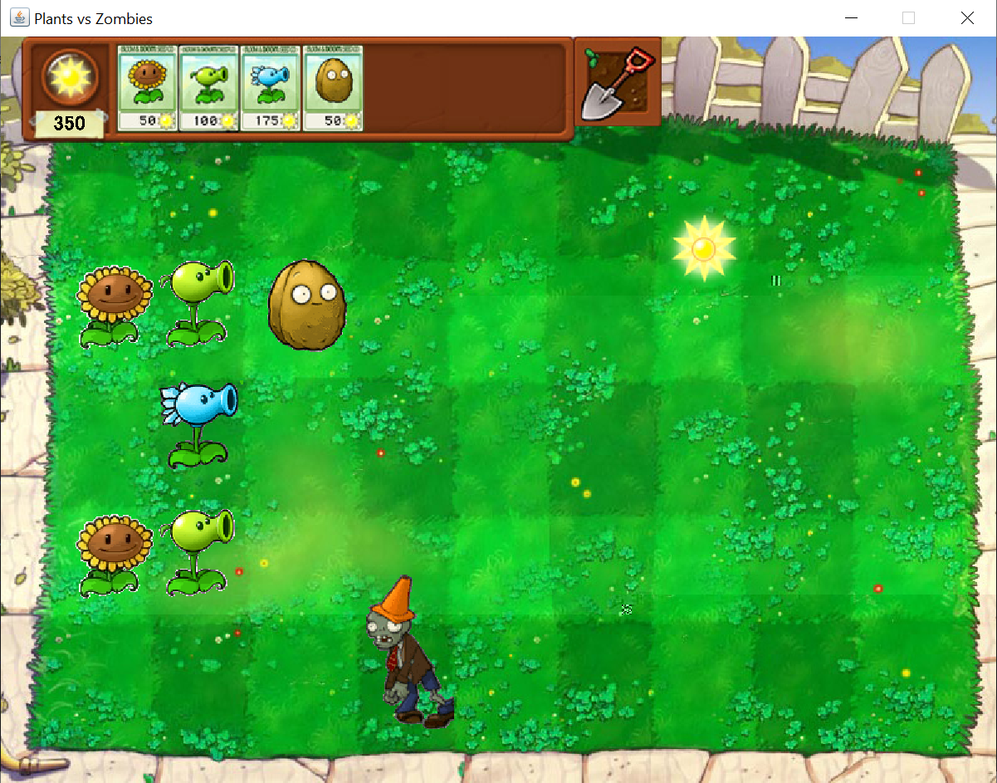

Gambar 4 Screenshot Program Tampilan Entitas

### *SHOVEL*

**

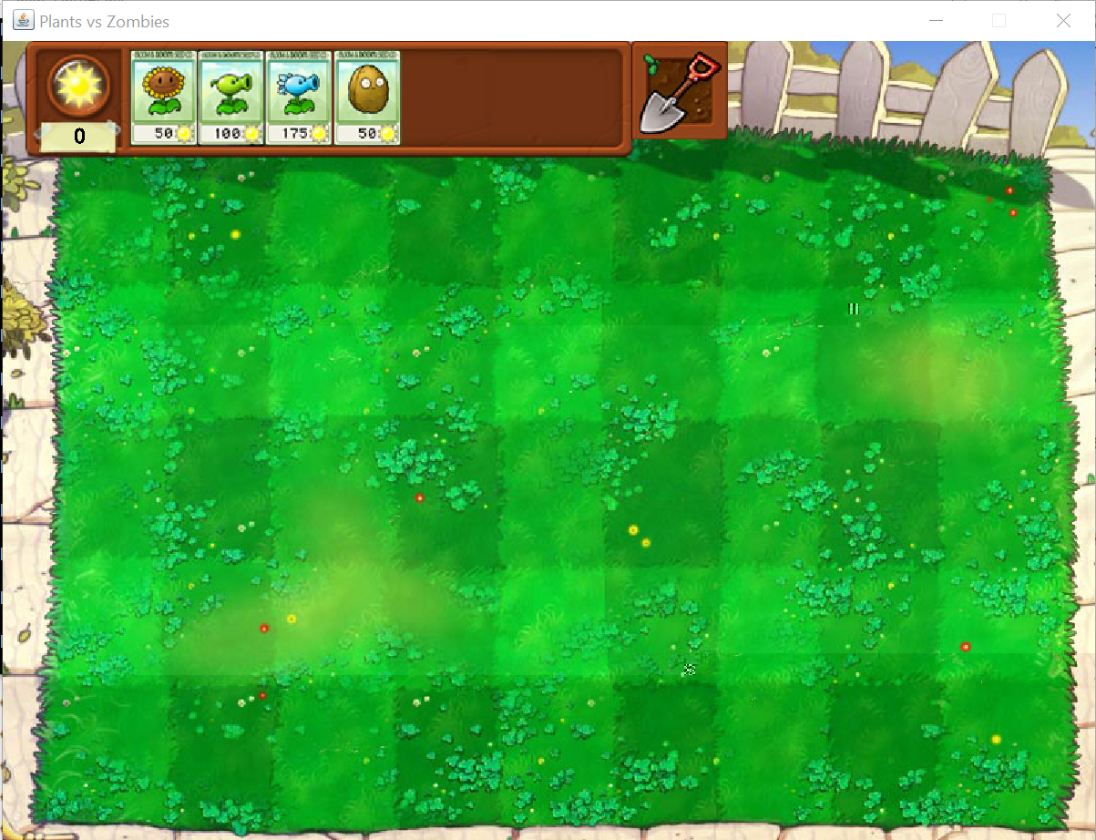

Gambar 5 Screenshot Program SHOVEL

### *Game Over*

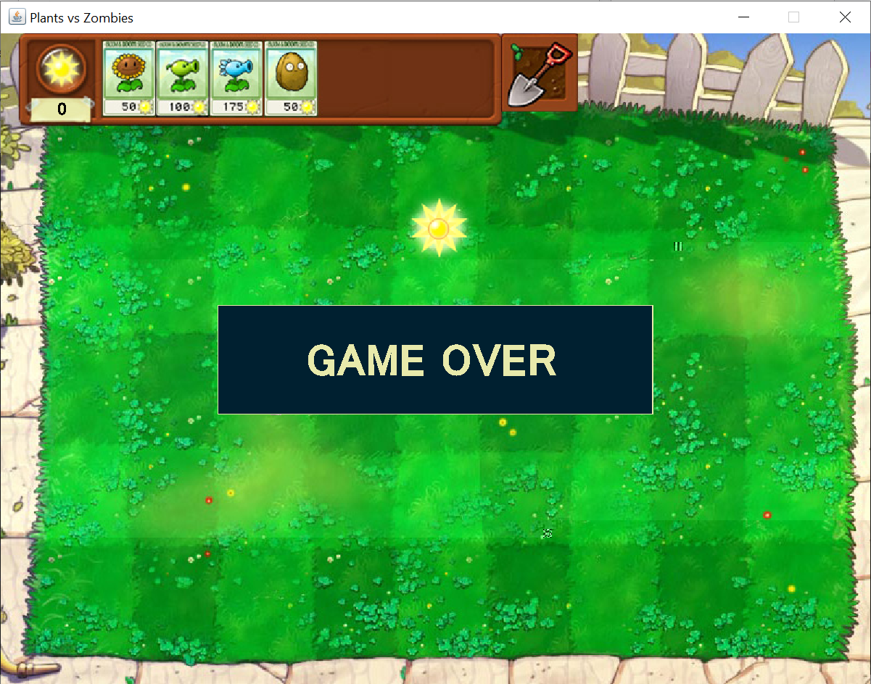

Gambar 6 Screenshot Program Game Over

### *Win*

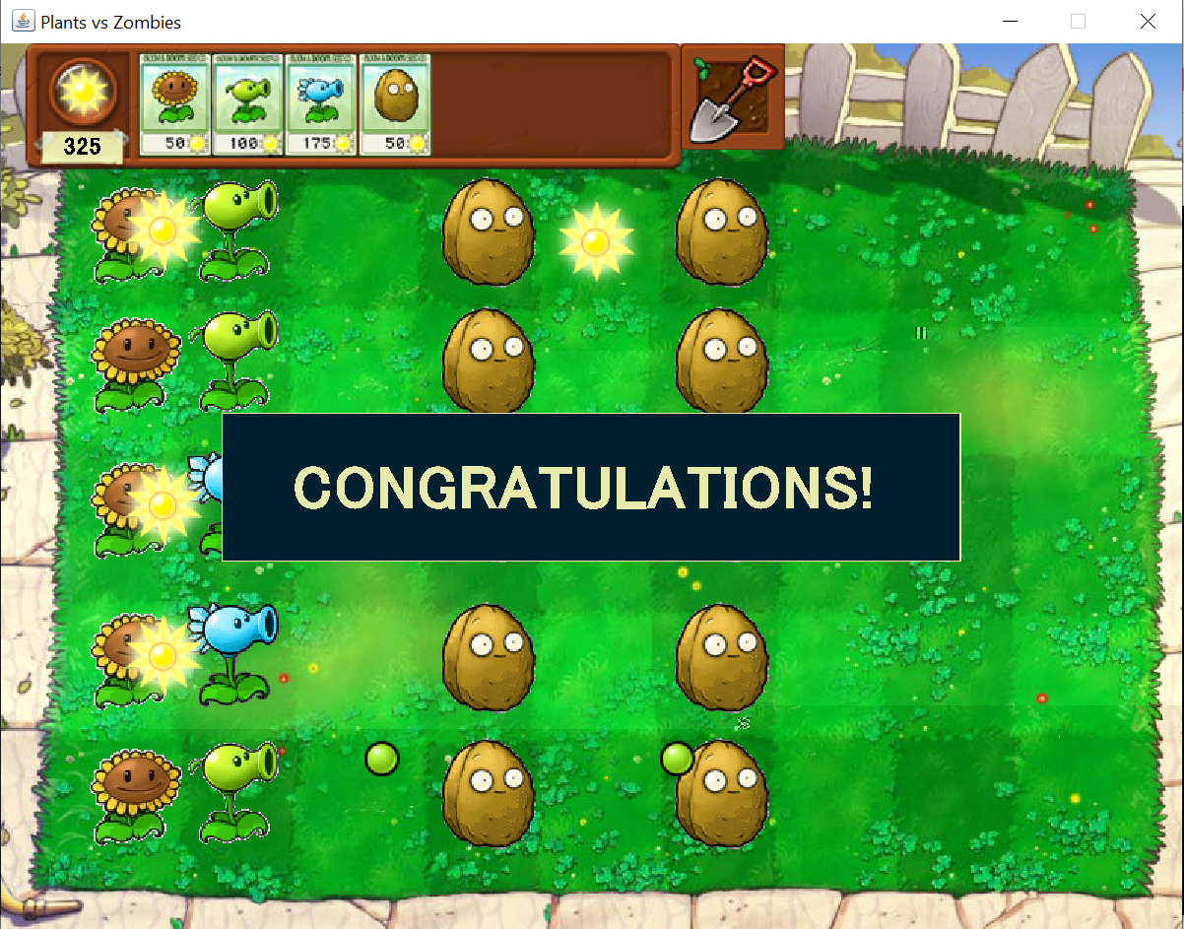

Gambar 7 Screenshot Program Win

### *Sunflower*

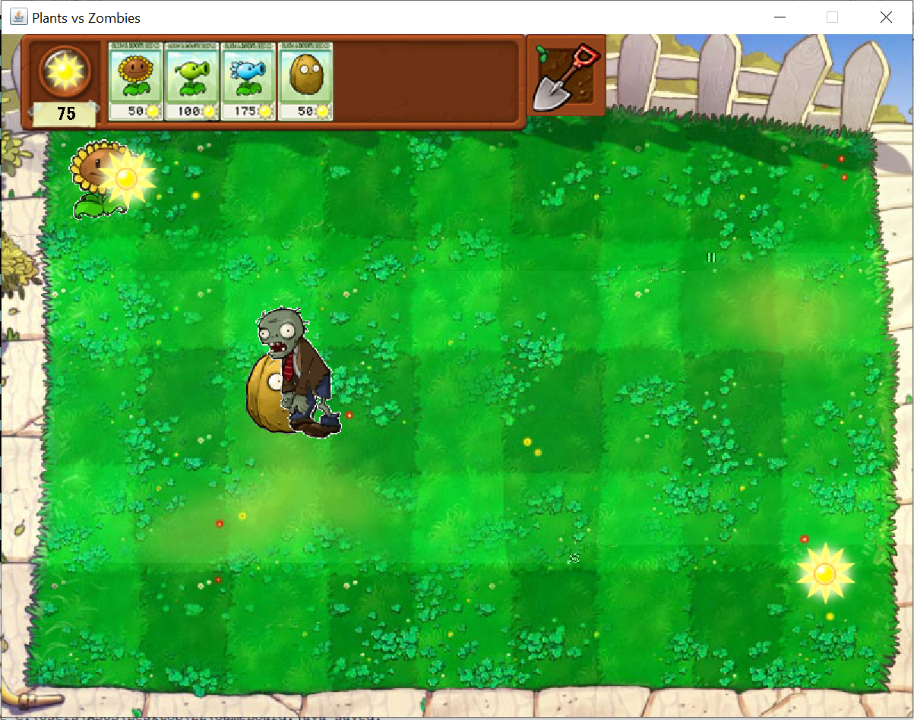

Gambar 8 Screenshot Entitas Sunflower

### *Pea Shooter*

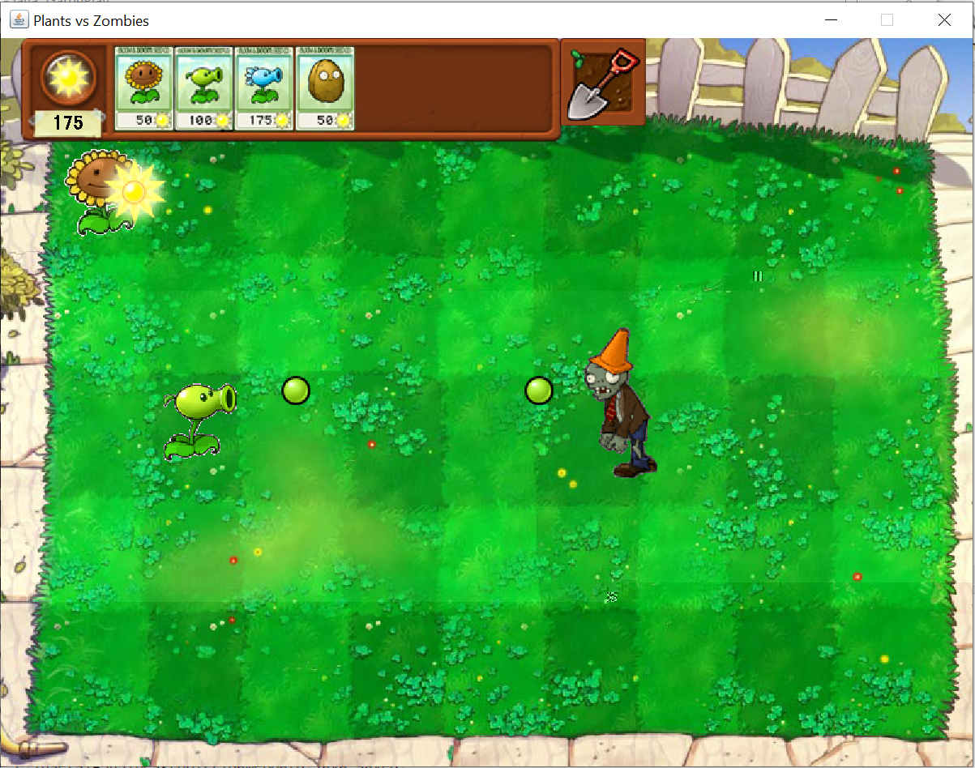

Gambar 9 Screenshot Entitas Pea Shooter

### *Snow Pea Shooter*

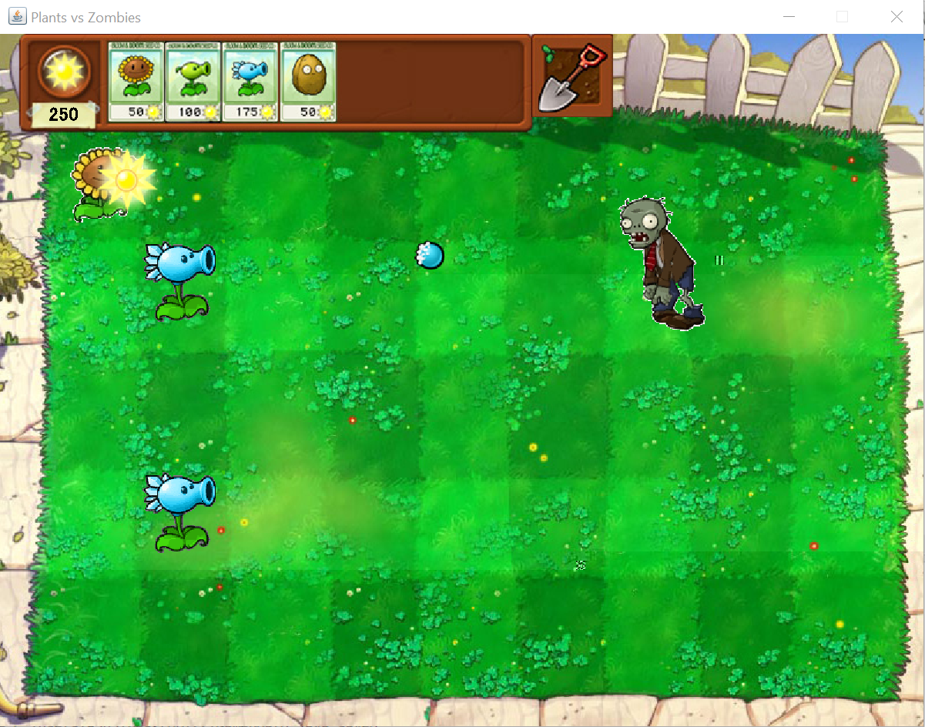

Gambar 10 Screenshot Entitas Snow Pea Shooter

### *Walnut*

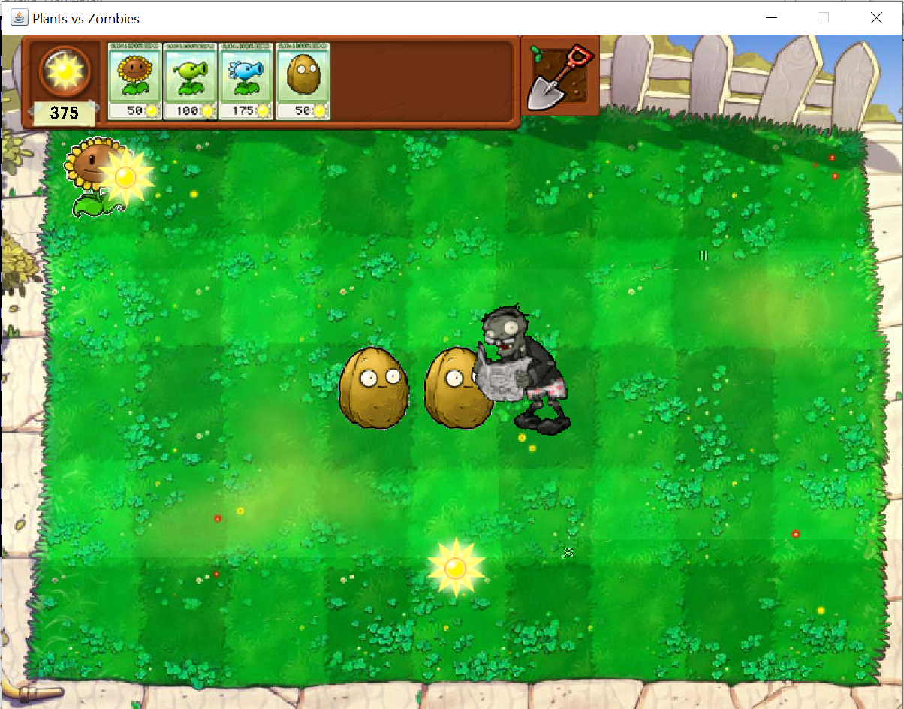

Gambar 11 Screenshot Entitas Walnut

### *Zombie Normal*

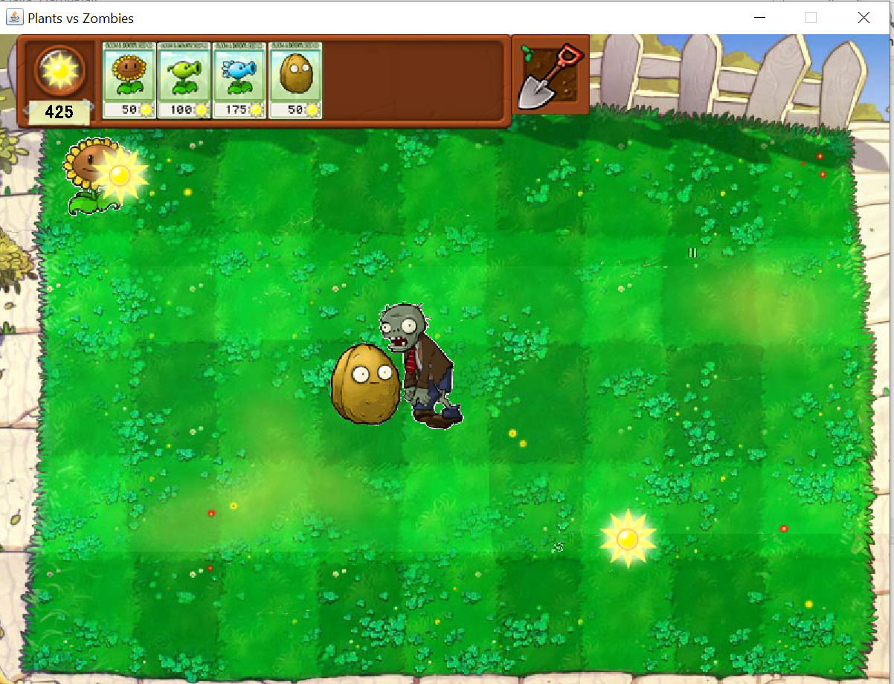

Gambar 12 Screenshot Entitas Zombie Normal

### *Zombie Conehead*

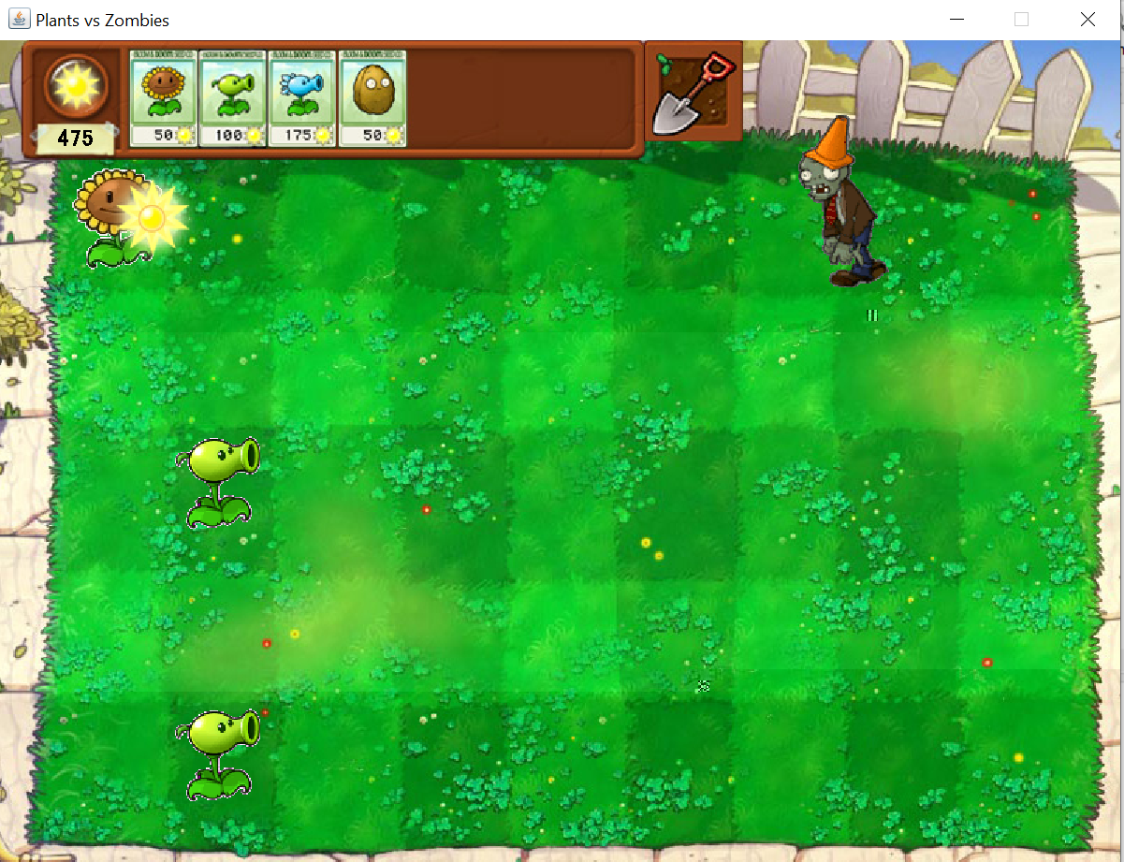

Gambar 13 Screenshot Entitas Zombie Conehead

### *Zombie Newspaper*



Gambar 14 Screenshot Entitas Zombie Newspaper

# Algoritma Menarik

## Method initBoard

Berikut adalah algoritma *method* initBoard pada kelas GamePlay.

|  |
| --- |
| private void initBoard(){  add(new GameBoard());  setResizable(false);  pack();    JLabel background = new JLabel("");  background.setIcon(new javax.swing.ImageIcon("images/background.jpg"));  background.setBounds(0, 0, 800, 600);  add(background);    setTitle("Plants vs Zombies");  setLocationRelativeTo(null);  setDefaultCloseOperation(JFrame.EXIT_ON_CLOSE);  } |

Gambar 15 Algoritma Method initBoard

Algoritma ini menarik karena untuk menambah gambar *background*, setelah dicoba ternyata tidak bisa diinisasi sebagai *image* di JPanel karena akan menimpa gambar-gambar komponen lainnya, seperti tumbuhan, zombie, peluru, dll. Solusinya adalah dengan membuat JLabel baru berupa gambar *background* yang akan ditambahkan ke JFrame setelah GameBoard (JPanel) ditambahkan.

# Pembagian Kerja dalam Kelompok

Pengerjaan tugas besar pada kelompok kami dilakukan dengan pembagian kerja sebagai berikut.

Tabel 3 Pembagian Kerja dalam Kelompok

|  |  |  |
| --- | --- | --- |
| NIM | Nama | Bagian yang Dikerjakan |
| 18217032 | Ihsan Faishal Rasyid | 3 jenis kelas Zombie (ZombieNormal, ZombieConehead, ZombieNewspaper) + 2 jenis kelas bullet (BulletPea & BulletSnowPea) |
| 18218035 | Shofura Salma | 4 jenis kelas Plant (Peashooter, SnowPeashooter, Sunflower, Walnut) + 1 interface Shooter |
| 18218043 | Christovito Hidajat | kelas GamePlay + kelas GameBoard + interface Backyard Materials + kelas abstrak Plant + kelas abstrak Bullet + kelas abstrak Zombie + kelas Matrix + kelas SunflowerPoint |

# Lampiran

## Deskripsi Tugas Besar

Pengerjaan tugas besar *Plants vs Zombie* merupakan tugas untuk mengimplementasikan konsep-konsep pemrograman berorientasi objek yang melingkupi penggunaan *inheritance, polymorphism*, *abstract class* / *interface, generic class, exception, threading,* beserta *driver* untuk menjalankan program tersebut.

Secara umum dibagi menjadi beberapa kelas dasar berupa kelas untuk game, kelas backyard, kelas zombie, kelas plants, kelas bullet, untuk melakukan instansiasi yang menghasilkan objek yang direalisasikan pada driver yaitu kelas GamePlay. Prinsip-prinsip *inheritance, generic class, polymorphism*, *abstract class / interface* diterapkan untuk menghasilkan variasi dari objek-objek berdasarkan perbedaan fungsi dan peranannya, juga prinsip *exception* untuk penanganan kasus khusus dan *threading* untuk menghasilkan objek dalam kurun waktu tertentu.

Pengerjaan tugas besar dibagi dua tahap *milestone,* pada tahap *milestone* pertama interaksi dilakukan tanpa implementasi GUI, sedangkan pada tahap *milestone* kedua interaksi dilakukan dengan implementasi GUI menggunakan penerapan *package java swing* pada kelas yang dikembangkan.

## Notulen Rapat

Kegiatan diskusi atau rapat dilakukan secara *online* dan diperoleh catatan/notulensi diskusi sebagai berikut.

* **Rapat 1**

Pada rapat pertama dipahami spesifikasi tugas besar dan dilakukan pembagian tugas terkait penyusunan kelas-kelas pada tugas besar kelompok.

* **Rapat 2**

Pada rapat kedua didiskusikan pemecahan masalah implementasi *java swing*, implementasi *thread* pada program, serta penyusunan laporan dokumentasi tugas besar.

## Log Activity Anggota Kelompok

Berikut adalah log dari segala aktivitas yang dilakukan oleh tiap anggota kelompok selama pengerjaan tugas besar.

Tabel 4 Log Activity Kelompok

|  |  |  |
| --- | --- | --- |
| No | Nama | Kegiatan |
| 1 | Ihsan Faishal Rasyid | Mengerjakan bagian 3 jenis kelas Zombie (ZombieNormal, ZombieConehead, ZombieNewspaper) + 2 jenis kelas bullet (BulletPea & BulletSnowPea) pada program, Menyusun laporan tugas besar, Melakukan formatting laporan tugas besar, Mencari dan memperbaiki *bug* |
| 2 | Shofura Salma | Mengerjakan bagian 4 jenis kelas Plant (Peashooter, SnowPeashooter, Sunflower, Walnut) + 1 interface Shooter pada program, Menyusun laporan tugas besar, Mencari dan memperbaiki *bug* bagian *shovel* |
| 3 | Christovito Hidajat | Mengerjakan bagian kelas GamePlay + kelas GameBoard + interface Backyard Materials + kelas abstrak Plant + kelas abstrak Bullet + kelas abstrak Zombie + kelas Matrix + kelas SunflowerPoint, Menyusun laporan tugas besar. |